Señora lluvia
Cuando llueve no hay permiso para salir a pasear,

a través de mi 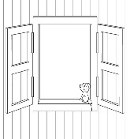
Esta foto de Autor desconocido está bajo licencia CC BY-NC-ND
con la 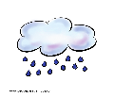 amiga, me pongo a jugar.

Con  me dibuja,
todo lo que quiero ver,
yo le muestro mis juguetes,
con la 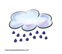 amiga me voy a entender.

Tengo un 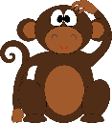 que hace chin chin
Y una 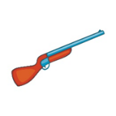 que tira pum pum.
Un juego de 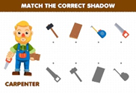
Un 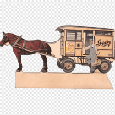
Un 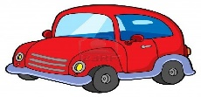 y un 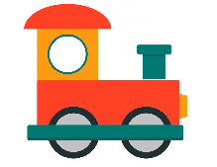
Esta foto de Autor desconocido está bajo licencia CC BY-SA-NC

Tengo un 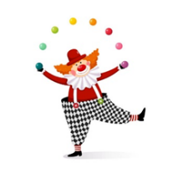 que tiene un pom pom
Y 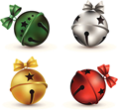 que suenan clin clin.

Un 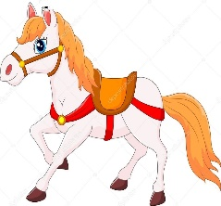
Esta foto de Autor desconocido está bajo licencia CC BY-NC-ND
Y un 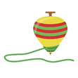
Un gran 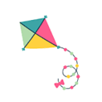 y un 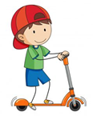

Señora 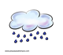 dame un charquito
para que flote mi 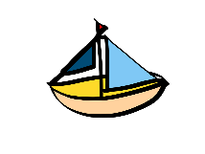
Señora 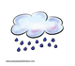 adónde iras que el
viene detrás.

